高三年级月考文科数学试卷
一、选择题（每小题5分，共60分。每小题所给选项只有一项符合题意，请将正确答案的选项填涂在答题卡上）
1．已知集合A＝{x||x－1|<2}，B＝{x|log₂x<2}，则A∩B＝( )
A．(－1,3) B．(0,4) C．(0,3) D．(－1,4)
2．设a>0且a≠1，则“函数f(x)＝a^{x}在R上是减函数”是“函数g(x)＝(2－a)x³在R上是增函数”的( )
A．充分不必要条件 B．必要不充分条件
C．充分必要条件 D．既不充分也不必要条件
3.设是不同的直线，是不同的平面，有以下四个命题：（ ）
A．若，则 B．若，则
C．若，则 D．若，则
4．曲线y＝x³－2x＋4在点(1,3)处的切线的倾斜角为( )
A．30° B．45° C．60° D．120°
5．已知平面向量a＝(－2，m)，b＝(1，)，且(a－b)⊥b，则实数m的值为( )
A．－2 B．2 C．4 D．6
6．在平面直角坐标系xOy中，直线3x＋4y－5＝0与圆x²＋y²＝4相交于A，B两点，则弦AB的长等于( )
A．3 B．2 C. D．1
7. 一个几何体的三视图如图所示，则这个几何体的体积是( )
A. B. C. D.
8.已知点、分别是椭圆的左、右焦点，过且垂直于轴的直线与椭圆交于、两点，若为等腰直角三角形，则该椭圆的离心率为（ ）
A． B． C． D．
9．已知函数y＝a_{n}x²(a_{n}≠0，n∈N*)的图象在x＝1处的切线斜率为2a_{n－1}＋1(n≥2，n∈N*)，且当n＝1时其图象过点(2,8)，则a₇的值为( )
A. B．7 C．5 D．6
10.偶函数$f\left(x\right)$满足$f\left(x−1\right)=f(x+1)$,且在$x∈[0,1]$时, $f\left(x\right)=x^{2}$ ,$g\left(x\right)=\text{ln}\left|x\right|$ ，则函数$f\left(x\right)$与$g(x)$图象交点的个数是( )
A．1 B．2 C．3 D．4
11．设函数f₁(x)＝x，f₂(x)＝log₂ ₀₁₅x，a_{i}＝(i＝1,2，…，2 015)，记I_{k}＝|f_{k}(a₂)－f_{k}(a₁)|＋|f_{k}(a₃)－f_{k}(a₂)|＋…＋|f_{k}(a₂ ₀₁₅)－f_{k}(a₂ ₀₁₄)|，k＝1,2，则( )
A．I₁<I₂ B．I₁＝I₂ C．I₁>I₂ D．I₁与I₂的大小关系无法确定
12．已知抛物线y²＝8x的焦点F到双曲线C：－＝1(a>0，b>0)渐近线的距离为，点P是抛物线y²＝8x上的一动点，P到双曲线C的上焦点F₁(0，c)的距离与到直线x＝－2的距离之和的最小值为3，则该双曲线的方程为( )
A.－＝1 B．y²－＝1 C.－x²＝1 D.－＝1
二、填空题（每小题5分，共20分，把答案填写在答题纸的相应位置上）
13．已知O为坐标原点，A(1,2)，点P的坐标(x，y)满足约束条件则z＝OA·OP的最大值为________．
14、知幂函数Z为偶函数，且在区间上是单调增函数，则的值为 ．
15、知点F为椭圆C：＋y²＝1的左焦点，点P为椭圆C上任意一点，点Q的坐标为(4,3)，则|PQ|＋|PF|的最大值为________．
16、已知数列为等差数列，且各项均不为，为其前项和，，，若不等式对任意的正整数恒成立，则的取值集合为
三、解答题（本大题共6小题，共70分.解答应写出文字说明、证明过程或演算步骤）
17.己知函数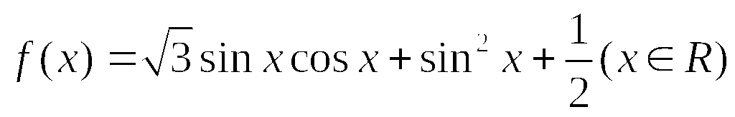,
(1) 当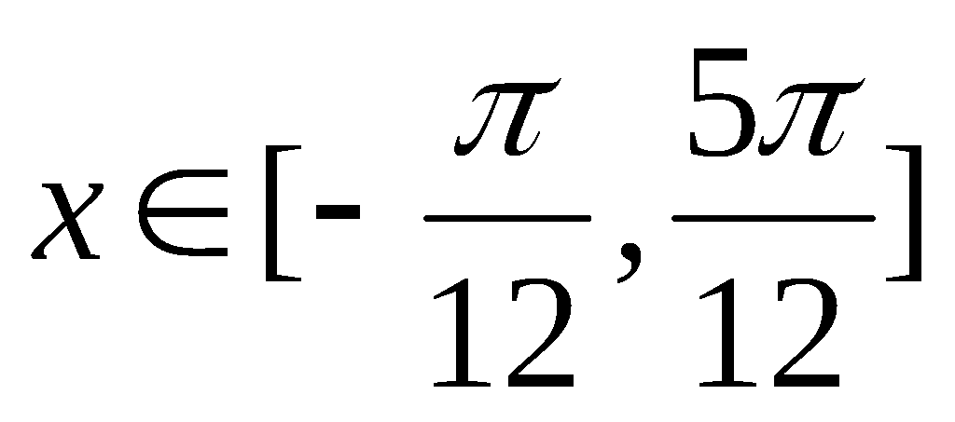时，求函数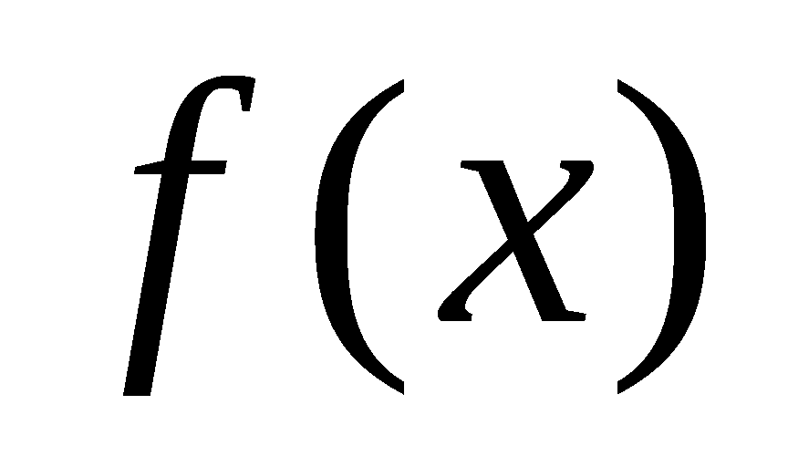的最小值和最大值；
(2) 设ABC的内角A，B，C的对应边分别为、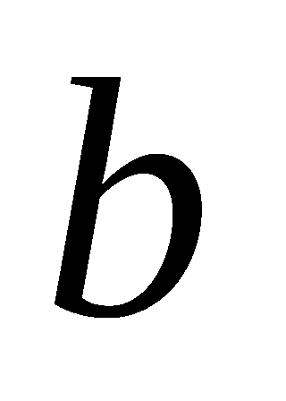、，且，f(C)=2，若向量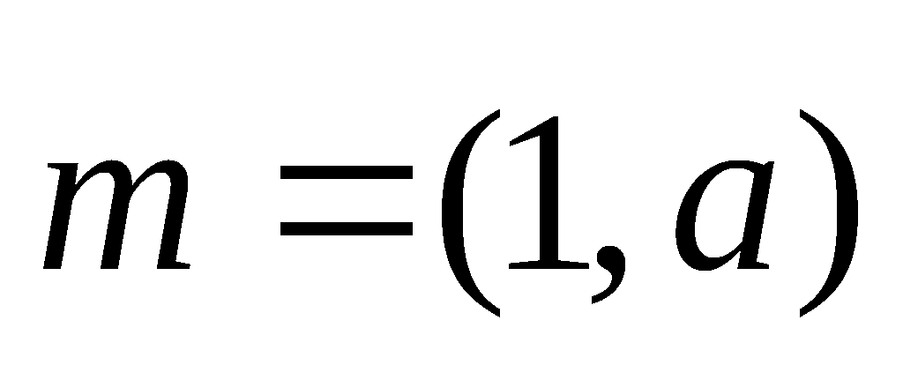与向量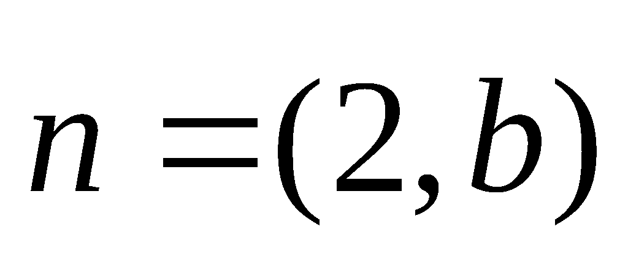共线，求，的值．

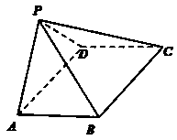
18．如图，四棱锥中，为矩形，平面平面．
（Ⅰ）求证：
（Ⅱ）若，问当为何值时，四棱锥的体积最大？并求其最大体积.

19．设函数f(x)＝＋(x>0)，数列{a_{n}}满足a₁＝1，a_{n}＝f，n∈N*，且n≥2.
(1)求数列{a_{n}}的通项公式；
(2)对n∈N*，设S_{n}＝＋＋＋…＋，若S_{n}$3t$恒成立，求实数t的取值范围．
20. 过点Q(－2，)作圆 $O$：x²＋y²＝r²(r>0)的切线，切点为D，且|QD|＝4.
(1)求r的值；
(2)设P是圆$O$上位于第一象限内的任意一点，过点P作圆$O$的切线$l$，且$l$交x轴于点A，交y轴于点B，设OM＝OA＋OB，求|OM|的最小值(O为坐标原点)．

21、如图，椭圆的中心为原点，长轴在轴上，离心率，过左焦点作轴的垂线交椭圆于、两点，．
（1）求该椭圆的标准方程；
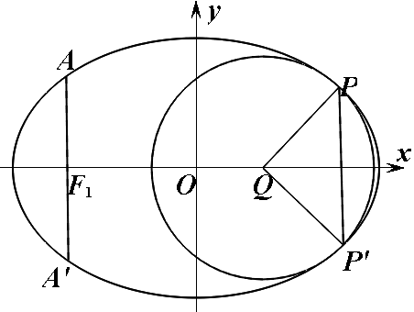
（2）取垂直于轴的直线与椭圆相较于不同的两点、，过、作圆心为的圆，使椭圆上的其余点均在圆外．若⊥，求圆的标准方程．

22．设函数${\text{EC}}_{1}=\frac{\sqrt{\text{13}}}{2}a$．
⑴若函数$\text{CH}=\frac{3\sqrt{\text{13}}}{\text{13}}a$在定义域上为增函数，求实数的取值范围；
⑵在⑴的条件下，若函数$\text{CH}=\frac{3\sqrt{\text{13}}}{\text{13}}a$，$\text{GH}=\sqrt{{\text{CG}}^{2}−{\text{CH}}^{2}}=\frac{\sqrt{\text{39}}}{\text{26}}a$使得$\text{cos}∠\text{CGH}=\frac{\text{GH}}{\text{CG}}=\frac{\sqrt{\text{13}}}{\text{13}}$成立，求实数的取值范围．

1-12 CADBB BACCB AC
13、2 14、16 15、5. 16、
17、解：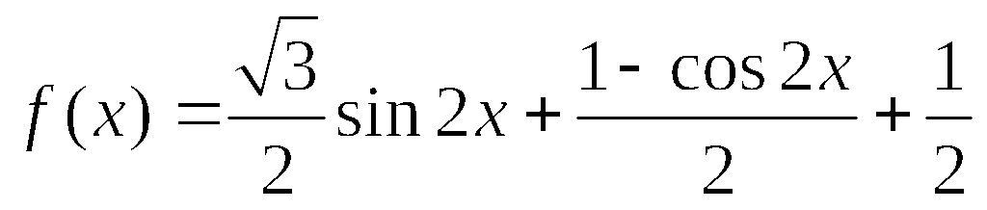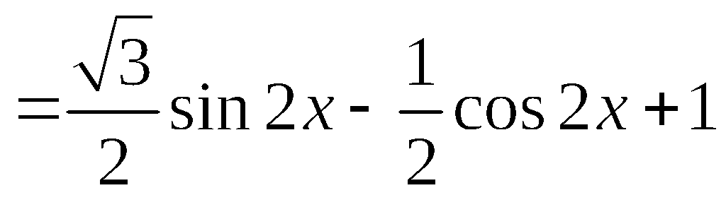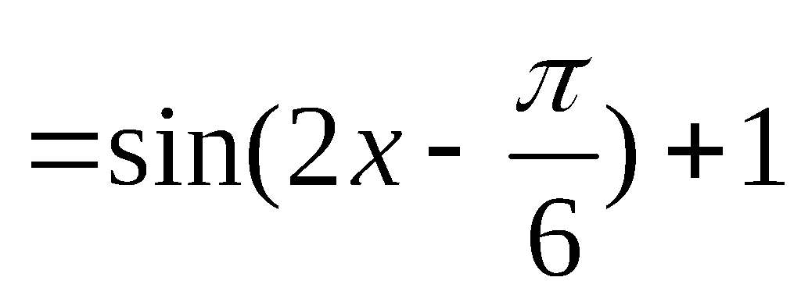
∵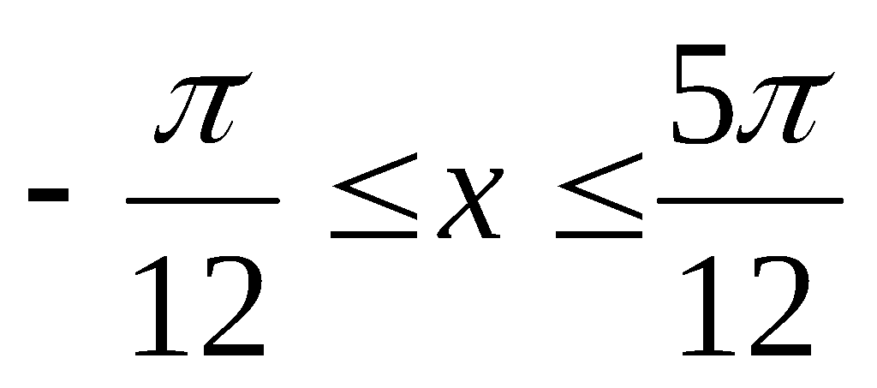，∴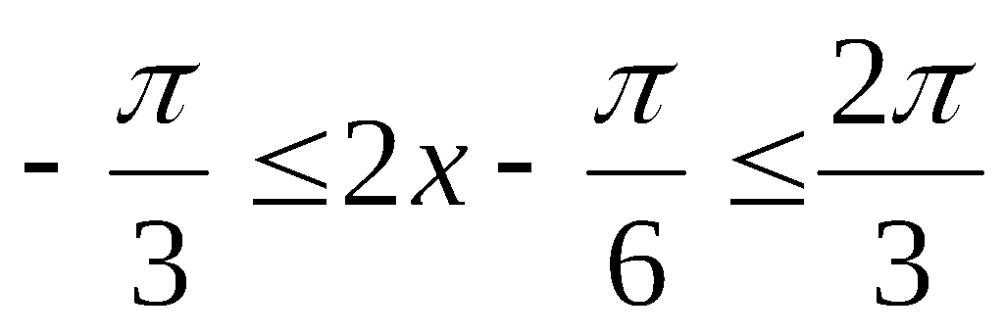，
∴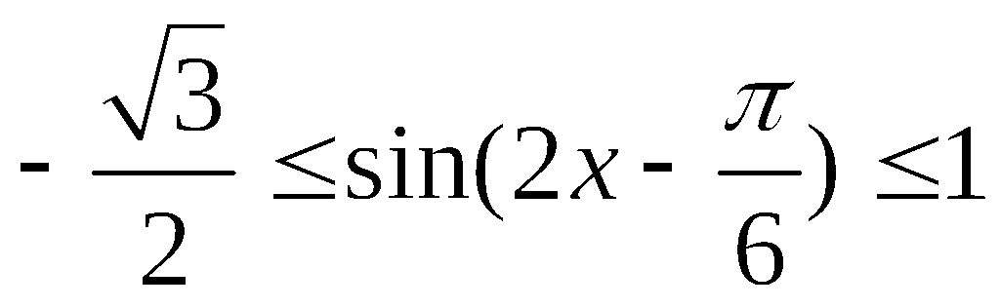，从而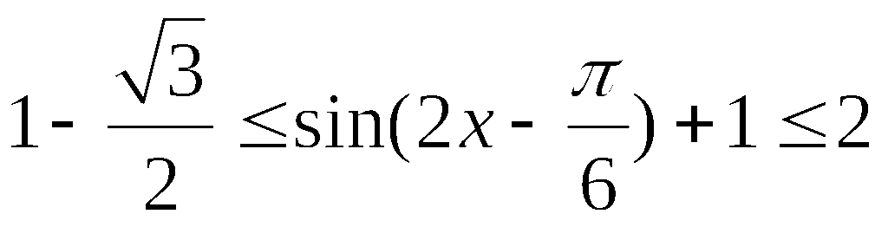
则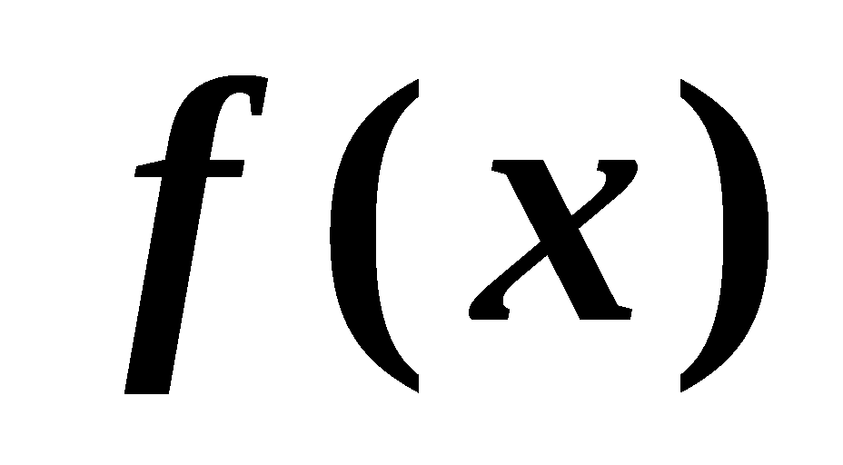的最小值是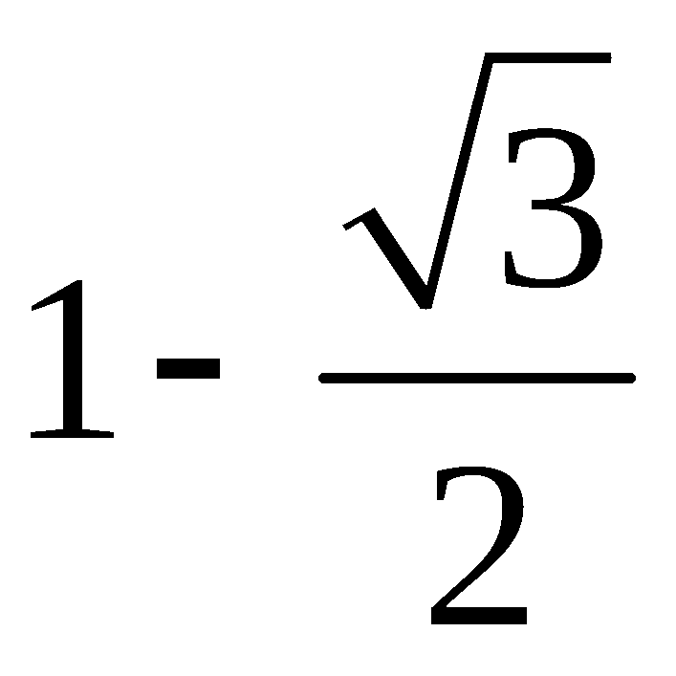，最大值是2
（2）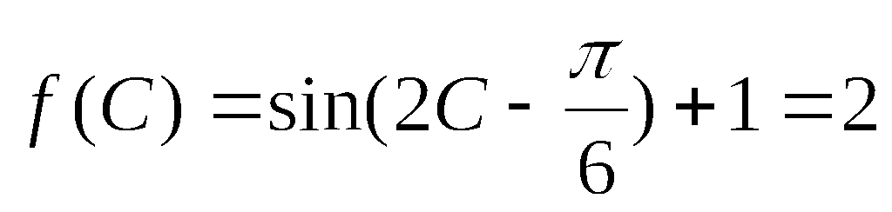，则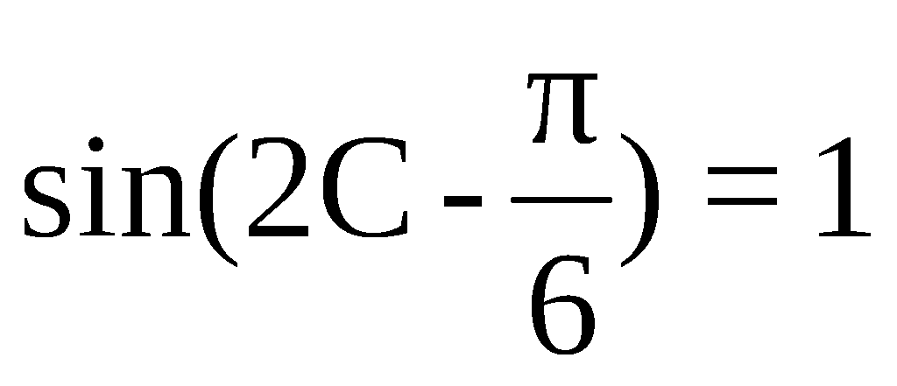，
∵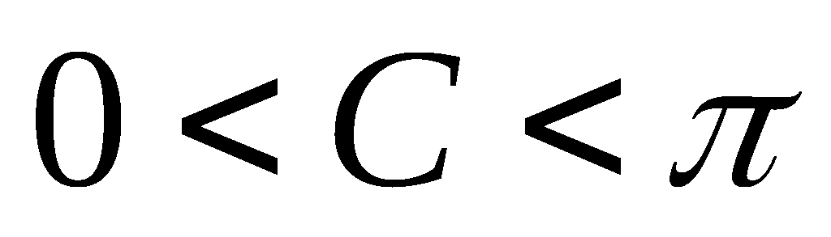，∴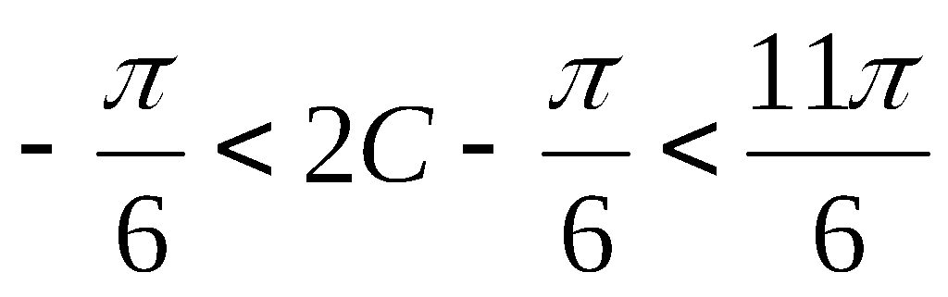， …8分 ∴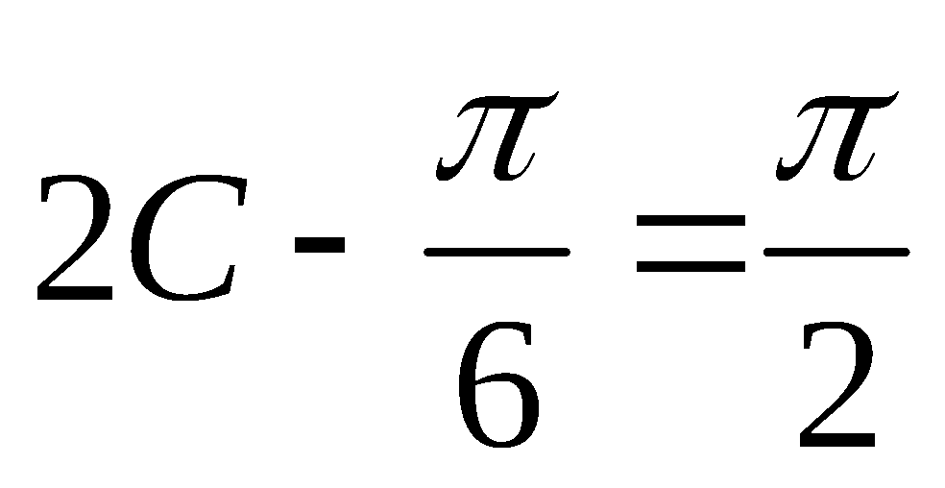，解得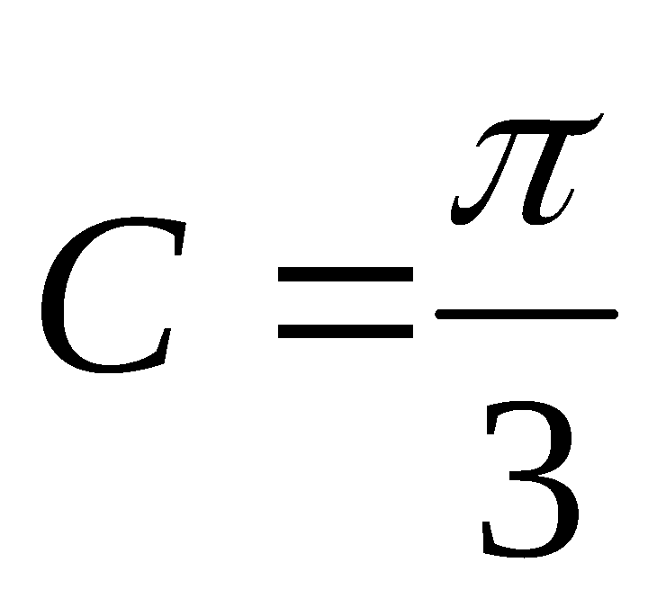
∵向量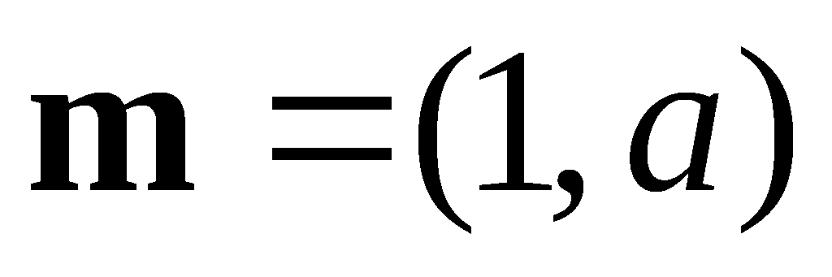与向量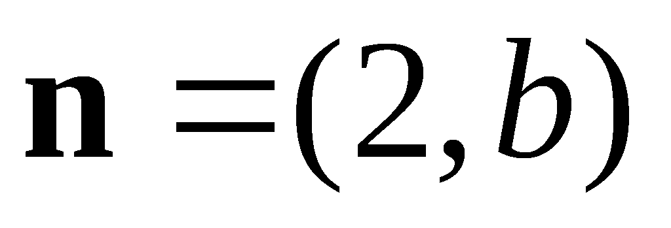共线，∴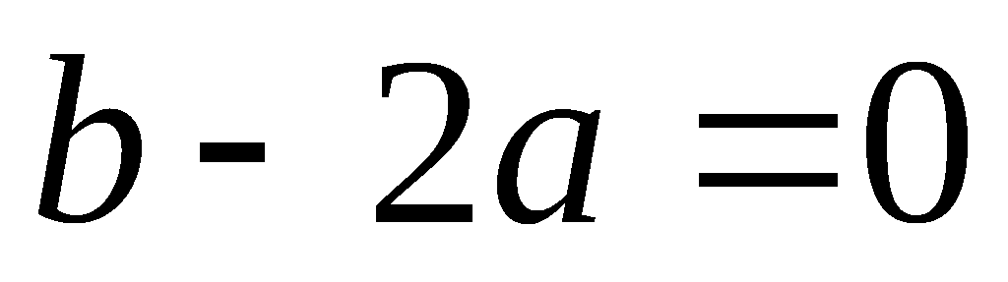，即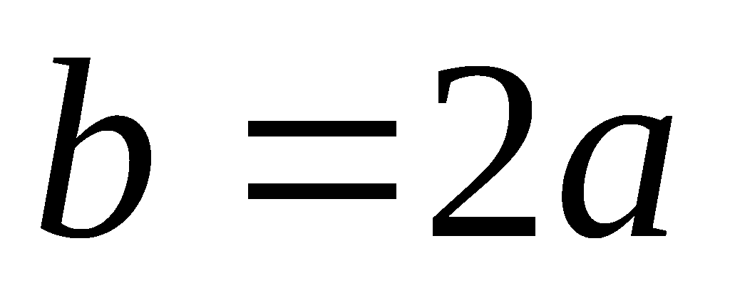 ①
由余弦定理得，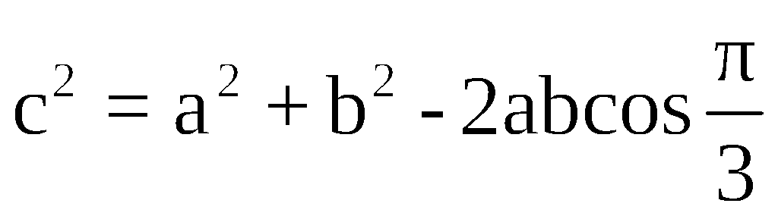，即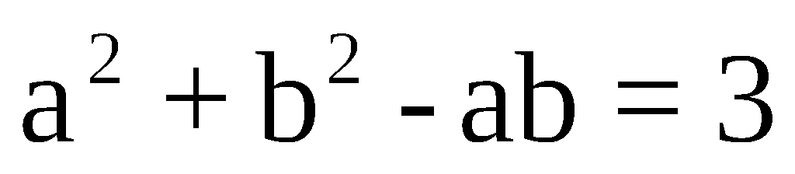 ②
由①②解得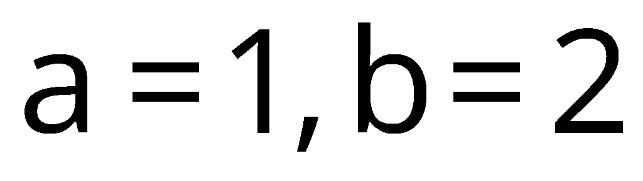.
18、解：（1）面面,面面=,
面 ……………………4分
又面 ………………………5分
……6分
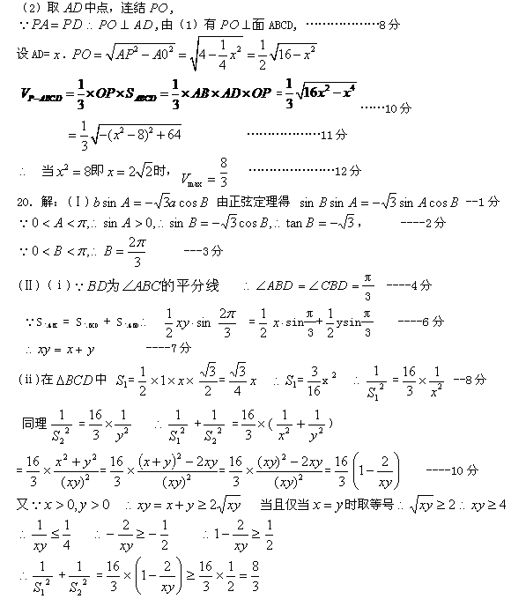

19、解：(1)由a_{n}＝f可得，a_{n}－a_{n－1}＝，n∈N*，n≥2.所以{a_{n}}是等差数列，
又因为a₁＝1，所以a_{n}＝1＋(n－1)×＝，n∈N*.
(2)S_{n}＝＋＋＋…＋，n∈N*.因为a_{n}＝，所以a_{n＋1}＝，
所以＝＝.
所以S_{n}＝＝，n∈N*.
$s_{n}<\frac{3}{2}$ $3t≥\frac{3}{2}$ $t≥\frac{3}{4}$
20、解：(1)圆O：x²＋y²＝r²(r>0)的圆心为O(0,0)，
于是|QO|²＝(－2)²＋()²＝25，
由题设知，△QDO是以D为直角顶点的直角三角形，
故有r＝|OD|＝＝＝3.
(2)设直线l的方程为＋＝1(a>0，b>0)，即bx＋ay－ab＝0，则A(a,0)，B(0，b)，∴OM＝(a，b)，
∴|OM|＝.
∵直线l与圆O相切，
∴＝3⇒a²b²＝9(a²＋b²)≤²，
∴a²＋b²≥36，∴|OM|≥6，
当且仅当a＝b＝3时取到“＝”．
∴|OM|取得最小值为6.
21、解：（I）由题意知点A在椭圆上，则.从而.
由得，从而.故该椭圆的标准方程为.
（II）由椭圆的对称性，可设.又设是椭圆上任意一点，则
.
设，由题意，P是椭圆上到Q的距离最小的点，因此，上式当时取最小值，又因，所以上式当时取最小值，从而，且.
因为,且，所以，
即.由椭圆方程及得，
解得，.从而.
故这样的圆有两个，其标准方程分别为
，.
22、解：$f\left(x\right)$的定义域为$\left(0,+∞\right)$，$f^{'}\left(x\right)=1+\frac{1}{x^{2}}−\frac{m}{x}$，…………2分
⑴$∵f\left(x\right)$是$\left(0,+∞\right)$上的增函数，$∴f^{'}\left(x\right)≥0$即$m≤x+\frac{1}{x}$在$\left(0,+∞\right)$恒成立，……3分
$∵x+\frac{1}{x}≥2$，当且仅当$x=1$时等号成立，$∴m≤2$.…………5分
⑵$∵∃x,x_{2}∈\left[1,e\right]$使得$f\left(x_{1}\right)≥h\left(x_{2}\right)$，$∴f{\left(x\right)}_{\text{max}}≥h{\left(x\right)}_{\text{min}},x∈\left[1,e\right]$，…………6分
$h^{'}\left(x\right)=1−\frac{1}{x}=\frac{x−1}{x}≥0$在$\left[1,e\right]$恒成立，$∴h\left(x\right)$在$\left[1,e\right]$单调递增，
$∴h{\left(x\right)}_{\text{min}}=h\left(1\right)=1−\frac{1}{e}$，…………8分
$f^{'}\left(x\right)=\frac{x^{2}−\text{mx}+1}{x^{2}},Δ=m^{2}−4$，
①当$Δ≤0$即$−2≤m≤2$时，$f^{'}\left(x\right)≥0$恒成立，$f\left(x\right)$在$\left[1,e\right]$单调递增，
$f{\left(x\right)}_{\text{max}}=f\left(e\right)=e−\frac{1}{e}−m$，$∴\left\{\begin{matrix}−2≤m≤2 \\ e−\frac{1}{e}−m≥1−\frac{1}{e}\end{matrix}\right.$，$∴−2≤m≤e−1$，
②当$Δ>0$即$m<−2$时，$f^{'}\left(x\right)>0$在$\left[1,e\right]$恒成立，$∴f\left(x\right)$在$\left[1,e\right]$单调递增，
$∴f{\left(x\right)}_{\text{max}}=f\left(e\right)=e−\frac{1}{e}−m$，$∴\left\{\begin{matrix}m<−2 \\ e−\frac{1}{e}−m≥1−\frac{1}{e}\end{matrix}\right.$，$∴m<−2$，…………11分
综上，$m≤e−1$…………12分

